铜陵学院 | 联合培养专升本2021级新生缴费须知
安徽国际商务职业学院 | 联合培养专升本2021级新生缴费须知

根据学校收费管理工作的安排，现将2021级新生学杂费缴纳工作有关事项安排通知如下:
一、缴费时间：2021年8月16日-2021年9月2日
二、缴费金额
专业 | 学费 | 住宿费 | 教材费 | 体检费 | 合计
金融学 | 5060 | 800 | 1000 | 50 | 6910
商务英语 | 5060 | 800 | 1000 | 50 | 6910
电子商务 | 4600 | 800 | 1000 | 50 | 6450
市场营销 | 5060 | 800 | 1000 | 50 | 6910
1.以上一览表中费用是2021级新生2021.9月-2022.6月一学年的缴款项目及标准。
2.学费和住宿费按国家规定的标准收取；教材费据实结算，多退少补。
3.医保费到校后另行缴纳。
三、缴费方式
学杂费通过校园统一支付平台自助缴费。学生可以选择以下两种方式自助缴费：
1.手机移动端
微信或支付宝扫描下方二维码，进入缴费页面
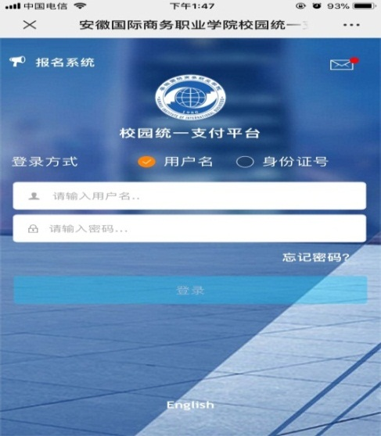
采用用户名方式登录：用户名为学号，密码为Ahiib@+身份证号后6位
采用身份证号方式登录：按页面提示，输入身份证号码以及姓名
按照页面提示操作即可完成学杂费缴纳。若有疑问，可点击查看使用说明。
2.网页端
在浏览器地址栏输入cwsf.ahiib.edu.cn，如下图所示：
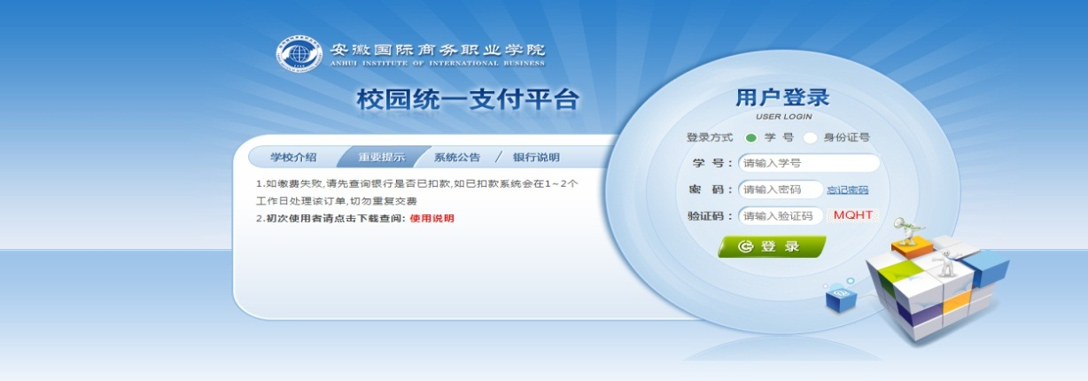
登录方式与手机移动端登录相同。若有疑问，可点击下载使用说明。
四、助学贷款
收到录取通知书后，学生本人可在入学前到户籍地办理生源地贷款。申请生源地助学贷款所需学校账户信息如下：
账户名：铜陵学院
开户行：中国建设银行铜陵市建龙支行（行号：105367000054）
账 号：34001662208053000137
五、联系方式
若缴费过程中有疑问，请拨打以下电话：
学校财务处联系电话：0551-66319738

安徽国际商务职业学院
2021年7月26日

